Als eerst een class aangemaakt om people in een wachtrij te zetten, met de bijbehorende getters en setters.

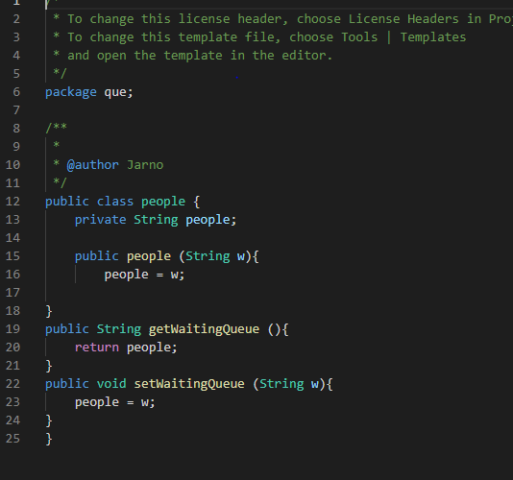

In de main functie de nieuwe queue aangeroepen, en twee mensen aangemaakt. Daarna de print functie van de queue aangeroepen.

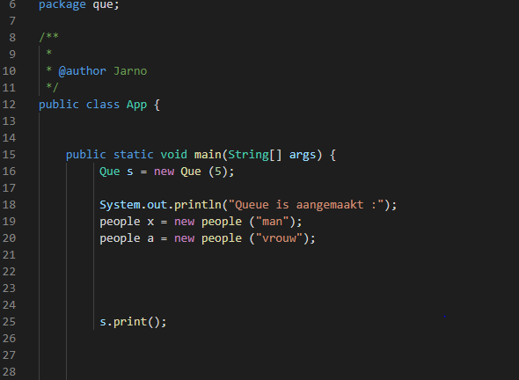

In de clas van Que, een array aangemaakt waarin je strings kan plaatsen. Met intergers die het einde, begin en hoeveel items in de array staan moet kunnen bijhouden.

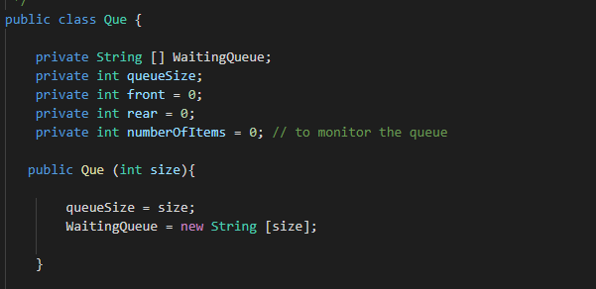

Een functie aangemaakt om overflow te voorkomen. Door te checken of de hoeveelheid items kleiner of gelijk is aan de queuesize.

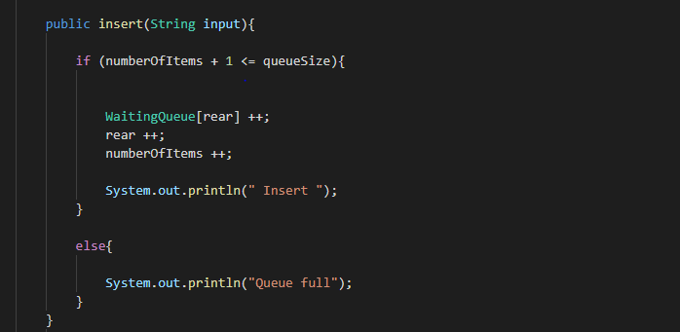

Functie om iets uit de array te verwijderen. Eerst checken of er uberhaupt iets in de array staat zoja, haal de eerste insert eruit.

